186 Flux-Pen®

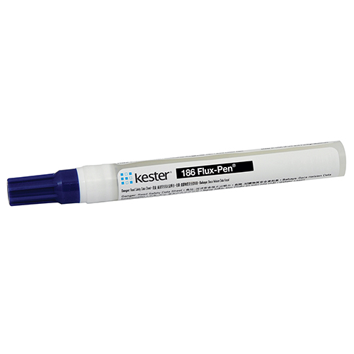
- Kester 186 Flux-Pen® está diseñado específicamente para la reelaboración sin plomo y sin plomo de los conjuntos de placas de circuito convencionales y de montaje en superficie.
- 186 bajo MIL-F-14256, fue QPL aprobado como Tipo RMA. Aunque la capacidad de flujo se aproxima a la del flujo de Tipo RA, los residuos después de la soldadura son no corrosivos y no conductores.
- 186 ha sido desarrollado para su uso en aplicaciones críticas donde se deben soldar ensambles difíciles, pero los requisitos del proceso estipulan el uso del flujo de tipo RMA.
- 186 posee una alta estabilidad térmica para soldar conjuntos multicapa que requieren temperaturas más altas. La exposición a altas temperaturas de precalentamiento no degrada la solubilidad del residuo en disolventes de limpieza normales.
- No hay degradación de la resistencia de aislamiento superficial causada por el residuo del flujo.
- El uso de un mínimo de agentes activadores iónicos y la naturaleza inactiva del residuo permite dejar el residuo en conjuntos de placas de circuitos para muchas aplicaciones.
- El residuo de flujo también es resistente a la humedad y hongos.

